Приложение 1

**Концепция проведения областных профилактических**

**мероприятий, направленных на профилактику употребления алкоголя, и приуроченных ко Всероссийскому дню трезвости**

*Областные профилактические мероприятия проводятся в рамках тематического блока мероприятий «Наш выбор - здоровье!» областного межведомственного проекта «Тюменская область – территория здорового образа жизни!»* *и приурочены ко Всероссийскому дню трезвости (11 сентября)*

**География мероприятий:** муниципальные образования Тюменской области.

**Дата проведения мероприятий:** с 07 сентября по 31 октября 2024 года.

**Организаторы:**

- ГАУ ТО «Областной центр профилактики и реабилитации» (далее – ГАУ ТО «ОЦПР»);

- Органы и учреждения системы профилактики муниципальных образований Тюменской области.

***Муниципальные образования Тюменской области:***

1. Организация и **проведение информационно-просветительских мероприятий** в образовательных организациях и иных учреждениях по вопросам профилактики употребления алкоголя с использованием методических рекомендаций ГАУ ТО «ОЦПР», опубликованных на официальном сайте в разделе «Профилактика» - «Информационно-просветительская литература для специалистов». Ссылка для скачивания: (<https://narco-stop72.ru/profilaktika/biblioteka/profilaktika-upotrebleniya-alkogolnoy-produktsii-energetikov/>), в т.ч.:

* [сценарий родительского собрания](http://narco-stop72.ru/upload/files/scenar/Сценарий%20Давайте%20говорить%20откровенно%20для%20родителей.pdf) по профилактике алкоголизма и презентация «Давайте говорить откровенно … или разговор по душам» (18+);
* видеоматериалы:

- [Опасное погружение. "Общее дело"](https://cloud.mail.ru/public/xKpi/yjK1hVfEc) (6+);

- [История одного обмана. "Общее дело"](https://cloud.mail.ru/public/qPeM/mT7yJYe9b) (16+);

[- Незримый враг. "Общее дело"](https://cloud.mail.ru/public/jx94/75NtzvdqF) (16+);

- [Секреты манипуляции. Алкоголь. "Общее дело"](https://cloud.mail.ru/public/8cVa/Dt9tCZJAG) [(16+);](http://narco-stop72.ru/upload/files/scenar/Сценарий%20Профилактика%20употребления%20алкоголя.pdf)

* сценарий информационно-разъяснительного мероприятия с элементами тренинга «Спасибо – нет!» (14+) (Приложение 1.1).

Срок проведения: **с 07 по 15 сентября 2024 г.**

2. Организация и проведение **массового мероприятия (акции) «Наш выбор - здоровье!»**.

Примерный сценарий проведения массового мероприятия «Наш выбор - здоровье!» прилагается (Приложение 1.2).

Срок проведения: с **07 по 15 сентября 2024 г.**

3. Привлечение подростков и молодежи региона для участия **в областном конкурсе инфографики (**Приложение 1.3).

Срок проведения**: с 01 по 31 октября 2024 г.**

4. Организация и проведение волонтерами профилактического движения совместно с сотрудниками территориальных отделов полиции УМВД России по Тюменской области **профилактических рейдов «Трезвый двор», «Трезвый водитель»** (Приложение 1.4):

* Профилактический рейд «Трезвый двор» проводится с целью организации информационно-просветительской работы с гражданами, в том числе с распространением профилактических листовок, содержащих информацию о правовой ответственности за распитие алкогольной продукции на детских и спортивных площадках, придомовых территориях, а также в других общественных местах;
* Профилактический рейд «Трезвый водитель» проводится с целью организации информационно-просветительской работы с автовладельцами, в том числе с распространением тематических профилактических листовок.

Срок проведения: **с 07 по 30 сентября 2024 г.**

5. **Размещение тематической информации** на стендах учреждений и организаций с использованием методических рекомендаций ГАУ ТО «ОЦПР»:

* памятки и информационные баннеры размещены на сайте ГАУ ТО «ОЦПР» в разделе «Профилактика» - «Методические материалы». Ссылка для скачивания: (<https://narco-stop72.ru/profilaktika/biblioteka/profilaktika-upotrebleniya-alkogolnoy-produktsii-energetikov/> ):

- Работай над собой - держи алкоголь под контролем 12+

- Мотивационный баннер\_1 (12+);

- Мотивационный баннер\_2 (12+);

- Мотивационный баннер\_3 (16+);

- Книжка-малышка. Энергетики (16+).

- Книжка-малышка. Пиво. (12+).

Срок проведения: **с 07 по 30 сентября 2024 г.**

6. **Участие в интернет-кампании**, направленной на повышение информационной грамотности населения по профилактике алкоголизма (распространение информационного контента посредством транслирования информационных постов, статей, баннеров, в том числе ретранслирование материалов ГАУ ТО «ОЦПР» в социальных сетях органов и учреждений системы профилактики).

*Социальные сети ГАУ ТО «ОЦПР»:*

<https://vk.com/volontery72>

<https://vk.com/ocpr_72>

<https://t.me/narcostop72>

<https://ok.ru/group53561658703970>

Срок проведения: **с 11 по 19 сентября 2024 г.**

*Анонсирующая и итоговая информация о проведении областных мероприятий размещается учреждениями/волонтерскими отрядами/ объединениями на официальных информационных ресурсах (сайт, официальная страница или сообщество в социальных сетях) и средствах массовой информации.*

*Кроме того, опубликованная по итогам мероприятия информация дублируется для размещения в социальных сетях ГАУ ТО «ОЦПР».* ***Для этого необходимо*** *в сообществе «Всё в твоих руках!* *Волонтеры профилактики»* (<https://vk.com/volontery72>) социальной сети «ВКонтакте» *через строку на стене «Предложите новость» разместить пост* ***в течение 3-х дней после проведения мероприятия****.*

***ГАУ ТО «Областной центр профилактики и реабилитации»:***

1. Организация и проведение **областного конкурса инфографики** (Приложение 1.5).

Срок проведения: **с 01 по 31 октября 2024 г.**

2. Организация и проведение волонтерами профилактического движения, совместно с сотрудниками УМВД России по Тюменской области **профилактических рейдов «Трезвый двор», «Трезвый водитель»:**

* Профилактический рейд «Трезвый двор» проводится с целью оказания помощи правоохранительным органам волонтерами профилактики в организации информационно-просветительской работы с гражданами, в том числе распространении профилактических листовок с информацией о правовой ответственности за распитие алкогольсодержащей продукции на детских и спортивных площадках, на придомовых территориях и в других общественных местах;
* Профилактический рейд «Трезвый водитель» проводится с целью оказания помощи сотрудникам Госавтоинспекции, в организации информационно-просветительской работы с автовладельцами, в том числе распространении тематических профилактических листовок.

Срок проведения: **с 07 по 30 сентября 2024 г.**

*ВАЖНО: в течение 3-х дней после проведения профилактических рейдов направить в Департамент социального развития Тюменской области пост-релиз для дальнейшего размещения на портале органов государственной власти Тюменской области.*

3. Организация и проведение **медиакампании** в сети Интернет, направленной на повышение информационной грамотности населения по профилактике алкоголизма в социальных сетях: «ВКонтакте», «Одноклассники», «Телеграм» (Приложение 1.5).

*Социальные сети ГАУ ТО «ОЦПР»:*

<https://vk.com/volontery72>

<https://vk.com/ocpr_72>

<https://t.me/narcostop72>

<https://ok.ru/group53561658703970>

Срок проведения: **с 11 по 19 сентября 2024 г.**

Приложение 1.1

**Примерный сценарий проведения**

**профилактического мероприятия – интеллектуальной игры**

**«Что? Где? Когда?»**

*Профилактическое мероприятие – интеллектуальная игра «Что? Где? Когда?» рекомендована для подростков 14+ (материал, может быть, адаптировать для участников любого возраста с учетом возрастных ограничений и требования российского законодательства). Игра носит обучающий характер и нацелена на просвещение подростков в вопросах профилактики алкоголизма. Мероприятие предполагает командное участие (от 8 до 10 человек в одной команде). Материалы игры можно использовать по отдельности, как дополнение к другим сценарным материалам.*

При проведении мероприятия для участия в качестве спикера, представителей жюри, возможно привлечение приглашенных специалистов из числа сотрудников системы профилактики: представители КДН, сотрудники правоохранительных органов, врачи наркологи, психологи и др.

**Место проведения:** образовательные организации, иные учреждения.

**Участники:** подростки от 14 лет.

**Продолжительность:** 45-60 минут.

**Цель:** Профилактика употребления алкоголя среди несовершеннолетних и пропаганда здорового образа жизни.

**Задачи:**

1. Информирование несовершеннолетних о последствиях употребления алкоголя.
2. Формирование умения высказывать и отстаивать свою точку зрения.

**Подготовительный этап:** Команды выбирают капитанов, придумывают название, девиз, приветствие жюри и команде – противнику, форму одежды или эмблему.

**Оборудование:**волчок (изготавливается самостоятельно из игрушечной юлы либо из картона по принципу рулетки); столы для команд, экран, мультимедийный проектор, ноутбук, вопросы в конвертах с цифрами от 1 до 12, вопросы игры могут быть записаны как видеообращение либо оформлены на карточках, которые зачитывает ведущий; презентация вопросов, бланки для жюри, музыкальные заставки,

**Оформление:**столы команд стоят друг против друга, между столами команд стоит столик с волчком и разложенными на нём секторами, экран расположен перед командами.

**Ход игры:**

*Звучит музыкальная заставка на экране появляется сова.*

**Ведущий:** Добрый день! Сегодня вашему вниманию будет представлена игра трех команд. Поприветствуем участников игры «Что?» «Где?» «Когда?» (*перечисляет название команд*). Надеюсь, что вы насладитесь увлекательной игрой, проверите свои знания и хорошо отдохнёте.

Наше мероприятие приурочено к Всероссийскому дню трезвости. Этой дате более века. Впервые ее отмечали в 1913 году. Инициаторами выступили служители Православной Церкви.

Проблема алкоголизма не теряет своей актуальности и в наши дни. Современный мир многообразен, полон разных увлечений, соблазнов, к сожалению, порой пагубных.

В жизнь, как и в настольной игре: если Вы знаете правила, значительно легче выживать. В современном мире не мало подводных камней, о которые разбиваются судьбы людей, один из них – алкоголизм. Мы должны понять, в чем заключается вред алкоголя, как он действует на организм человека.

И об этом расскажет \_\_\_\_\_\_\_\_\_\_\_\_\_\_\_\_\_\_\_\_\_\_\_\_\_\_\_\_\_ (*выступление специалиста системы профилактики о медицинских и социально-правовых* *последствиях употребления алкоголя).*

**Материал для доклада специалиста:** Любая алкогольная продукция содержит этиловый спирт, а он пагубно влияет на организм человека. Этиловый спирт - не относится к пищевым продуктам. Его используют в парфюмерии как основу многих одеколонов, духов и аэрозолей, в качестве растворителя в органической химии. Это значит, что каждый раз, наливая в стакан пиво, человек употребляет, в том числе, и аналог, например, ацетона. Попадая в организм человека, этиловый спирт всасывается через стенки желудка и кишечника, быстро достигает печени и появляется в крови.

Проникнув в организм алкоголь, очень скоро разрушает работу тканей и органов. Быстро сгорая, он отнимает у них кислород и воду. При значительном и частом попадании алкоголя в организм клетки разных органов, в конце концов, погибают и как следствие, развиваются тяжелые заболевания.

Вред от употребления алкоголя распространяется не только на внутренние органы. Употребление алкоголя вызывает зависимость, которая характеризуется непреодолимым желанием повторного употребления, неспособностью контролировать количество выпитого, проявлением агрессии после употребления. При этом изменения, которые наступают в организме в результате длительного употребления алкоголя, носят необратимый характер.

Алкогольная зависимость – это неизлечимое заболевание, которое будет сопровождать человека до конца жизни. Лечение может лишь поддерживать работу отдельных органов и систем, а человек вынужден будет постоянно работать над собой, бороться со своим желанием употребить алкоголь.

Употребление алкоголя зачастую обусловлено бытованием в обществе ошибочных мнений, в которых замалчивается пагубное воздействие алкоголя на организм. Например, о пиве.

Пиво - это алкогольная продукция, которая также вызывает привыкание. Безусловно, процент содержания спирта ниже, но вместе с тем и объемы его потребления в разы выше в сравнении с крепкой алкогольной продукцией, что, в свою очередь, способствует развитию алкоголизма. Пиво вызывает мощнейшее привыкание, а также выступает в роли "стартового напитка" алкоголиков, с которого начинали практически все алкоголики, постепенно переходя к более крепким напиткам.

Общественные традиции в виде застолий тоже накладывают существенный отпечаток на восприятие алкоголя и его употребление.

Если вспомнить, что большинство бытовых преступлений совершаются в состоянии алкогольного опьянения, то невольно возникает вопрос, как можно угощать алкоголем родных и близких, как можно обрекать их на преступления и болезни. Измены, ссоры, драки, автокатастрофы и даже убийства – вот далеко не полный перечень последствий пьяных застолий.

Не следует забывать, что употребление и распространение алкоголя влечет за собой правовую ответственность, в т.ч.:

- за потребление алкогольной продукции в общественных местах предусмотрен штраф до 1,5 тыс. рублей (ст. 20.20 КоАП РФ);

- за появление в общественных местах в состоянии опьянения - штраф до 1,5 тысяч рублей, либо административный арест на срок до 15 суток (ст. 20.21 КоАП РФ);

- за нахождение в состоянии опьянения несовершеннолетних в возрасте до 16 лет, распитие ими алкогольной продукции для родителей/законных представителей - штраф до 2 тысяч рублей (ст. 20.22 КоАП РФ);

- за вовлечение несовершеннолетнего в употребление алкогольной продукции предусмотрен штраф в размере до 5 тысяч рублей (ст. 6.10. КоАП РФ);

- за продажу алкоголя лицам, не достигшим возраста 18 лет - до 50 тысяч рублей (для физлиц), до 200 тысяч рублей (для должностных лиц), до 500 тысяч рублей (для юр.лиц), ст. 14.16 КоАП РФ.

Подросток будет постановлен на учет в полиции и наркологическом кабинете, что создаст в последующем ряд проблем и ограничений с поступление в учебные заведения высшего и профессионального образования, а также трудоустройством.

Употребление алкогольной продукции влечет за собой множество неприятностей и со здоровьем, и в отношениях с окружающими людьми!

Давайте любить себя, ценить свое здоровье, и помнить, что мир прекрасен и без алкоголя. Слушай голос разума – не поддавайся на соблазны и думай о своем будущем!

**Ведущий:** А сейчас мы переходим к нашей игре. Все готовы?

Итак, мы начинаем игру. Сегодня вам будут заданы вопросы из области медицины, психологии, правовых знаний, социальных явлений, связанных с профилактикой распространения алкоголизма.

Чтобы игра была справедливой, за ней будет следить наше высокочтимое жюри *(ведущий представляет состав жюри).*

Напомню правила игры: зачитываю вопрос, вам даётся одна минута для обсуждения. По истечении минуты, вы даёте ответ. Затем я произношу правильный ответ, и результаты, вносятся в таблицу. Если команда правильно ответила на вопрос, она получает один балл.

Команды играют между собой, счёт идёт до 3 очков. Капитаны команд с помощью волчка выбирают сектор с вопросом. Проведём жеребьёвку – кто начнёт первым, пожалуйста, капитаны. (*Капитаны выходят, разыгрывают право первого хода, путем вытягивания жетонов. Первым начинает тот, кто вытянул жетон с надписью «ХОД»).*

*Звучит музыкальная заставка для волчка – капитан крутит волчок и ждёт результата выбора волчка.*

**Первый тур «Колесо»**

1. В какой религии еще в VII ввели запрет на употребление алкоголя?

**Ответ:** мусульманство

1. Какому из русских писателей принадлежат слова: «Человек пьющий ни на что не годен».

**Варианты ответов:** А.С. Пушкин, М.Ю. Лермонтов, А.П. Чехов.

**Правильный ответ:** А.С. Пушкин

1. Известный хирург Ф. Углов утверждал, что после приема спиртного в коре головного мозга остается кладбище … Продолжите фразу (кладбище чего?).

**Правильный ответ:** Кладбище мертвых клеток

1. Склонность к алкоголизму зависит от наследственности. Если в семье родители регулярно употребляют алкоголь, то вероятность того, что дети станут алкоголиками возрастает. Продолжите фразу: «Муж пьет - полдома горит, жена пьет -……»

**Правильный ответ:** Весь дом горит

1. Кому из известных русских писателей принадлежит фраза: «Редкий вор, убийца совершает свое дело трезвым».

**Варианты ответов:** Л.Н. Толстой, А.П. Чехов, М.Ю. Лермонтов

**Правильный ответ:** Л.Н. Толстой

1. Кому из известных русских писателей принадлежит фраза: «…Вино губит телесное здоровье людей, губит умственные способности, губит благосостояние семей и, что ужаснее всего, губит душу людей и их потомство»

**Варианты ответов:** Н.В. Гоголь, М.Ю. Лермонтов, Л.Н. Толстой

**Правильный ответ:** Л.Н. Толстой

1. В 1220 году Китайский император Ву Вонг издал Закон о пьянстве. Какое наказание было предусмотрено данным Законом?

**Правильный ответ:** Смертная казнь

1. Кому из известных личностей принадлежит фраза: «Привычка к алкоголю является большим злом для человечества, чем война, голод и чума, вместе взятые»

**Варианты ответов:** Ч. Дарвин, В.М. Бехтерев, Ф.Г. Углов

**Правильный ответ:** Ч. Дарвин

1. При какой императрице в России преподавали науку заботы о своем здоровье? А главная цель занятий – тело, свободное «от всех недостатков и болезней».

**Варианты ответов:** Анна Иоанновна, Елизавета Петровна, Екатерина II

**Правильный ответ: Екатерина** II

1. Определите, кому принадлежат данные высказывания:

- «Алкоголь - гораздо больше горя причиняет, чем радости, всему человечеству, хотя его и употребляют ради радости. Сколько талантливых людей погибло из-за него!»

- «Спирт так же консервирует душу и ум пьяницы, как он консервирует анатомические препараты».

**Варианты ответов:** И. П. Павлов и Л.Н. Толстой

**Правильный ответ:** Толстому Л.Н. принадлежит фраза: «Алкоголь - гораздо больше горя причиняет, чем радости, всему человечеству, хотя его и употребляют ради радости. Сколько талантливых людей погибло из-за него!»

Павлову И.П. принадлежит фраза: «Спирт так же консервирует душу и ум пьяницы, как он консервирует анатомические препараты».

1. Как назывался Закон, принятый в СССР, который запрещал производство и продажу спиртных напитков?

**Правильный ответ:** Сухой закон

12. Определите кому принадлежит данное высказывание: «Пьянство – есть упражнение в безумии». Пифагор, Евклид, Аристотель

**Ответ:** Пифагор

**Второй тур «Ассоциативный ряд»**

Каждой команде необходимо составить цепочки слов, являющиеся ассоциацией к словосочетанию «Цена за алкоголь». На выполнение задание командам дается 5 минут времени. По истечению времени команды по очереди зачитывают по одной ассоциации. Ответы команд не должны повторяться! (за каждый правильный и неповторяющийся ответ команды получают по 1 баллу).

Например: ***Цена за алкоголь –*** болезнь – судимость – смерть – одиночество – деградация – слабоумие – цирроз печени – обморожение – ДТП и др.

**Третий тур «Блиц-опрос»**

Ведущий зачитывает вопросы командам, а задача участников моментально дать ответ на него. Каждый правильный ответ приносит команде 1 балл.

Вопросы для первой команды:

1. Пить вино так же вредно, как принимать… (Ответ: Яд)

2. Много вина – мало ……….. *(Ответ: Ума)*

3. В каком слове сто отрицаний? *(Ответ: Стонет)*

*4.* Как называется любое массовое заболевание людей? *(Ответ: Эпидемия)*

5. Назовите «самую упрямую вещь в мире» *(Ответ: Факт)*

6. Самый мирный итог поединка? (*Ответ: Ничья)*

7. Привычка, которая мешает *(Ответ: Вредная)*

8. Заболевание желудка, развитию которого способствует употребление алкоголя? *(Ответ: Гастрит, язва, рак желудка)*

Вопросы для второй команды:

* 1. «Где опьянение, там и *….(Ответ: Преступление)*
  2. Крупное спортивное мероприятие? *(Ответ: Олимпиада)*
  3. Алкогольной считается продукция в которой содержится? *(Ответ: Этиловый спирт)*
  4. Самый умный вид спорта? *(Ответ: Шахматы)*
  5. С чем сравнивает чужую душу пословица? *(Ответ: С потемками)*
  6. Тягостное пристрастие к чему- либо *(Ответ: Зависимость)*
  7. Продолжите фразу: Здоровье на деньги ….. *(Ответ: Не купишь)*
  8. За распитие алкоголя в общественных местах грозит…. (*Ответ: Административное наказание в виде штрафа).*

Вопросы для третьей команды:

1. Тренировка организма холодом? *(Ответ: Закаливание)*

2. Отсутствие без уважительных причин на работе или в школе *(Ответ: Прогул)*

3. Употребление алкоголя провоцирует развитие хронических …. *(Ответ: Заболеваний)*

4. Что надо делать по утрам, чтобы быть бодрым и здоровым? *(Ответ: Зарядку)*

5. Регулярное употребление спиртных напитков постепенно ведет к формированию *…….(Ответ: Алкогольной зависимости)*

6. Спортивный снаряд для перетягивания? (Канат)

7. Спортивная зимняя игра, в неё играют настоящие мужчины? *(Хоккей)*

*8.* Назовите самый распространённый напиток, позволяющий утолить жажду *(Ответ: вода)*

**Четвертый тур «Черный ящик»**

В одном из баров Сингапура стулья для посетителей выполнены в виде предмета, полностью раскрывающего пагубный характер последствий употребления алкоголя. Стоит отметить, что и само заведение по своей стилистике сильно отличается от подобных ему. Что находится в чёрном ящике? *(Ответ: инвалидное кресло (в ящике лежит фото стульев в виде инвалидного кресла (Приложение 1.1.1)).*

*\* Справочно: речь идет о сингапурском баре «Клиника»*

*За правильный ответ команда получает по 5 баллов. Время на обдумывание 1минута.*

*Подсчет баллов, набранных за игру.*

**Заключительный этап:**

Ведущий оглашает итоговые баллы и называет команду-победителя.

**Ведущий:** Всем участникам спасибо, надеюсь, вы извлекли много полезной информации из нашей игры. До новых встреч!

Приложение 1.1.1

**Изображение для «Черного ящика»**

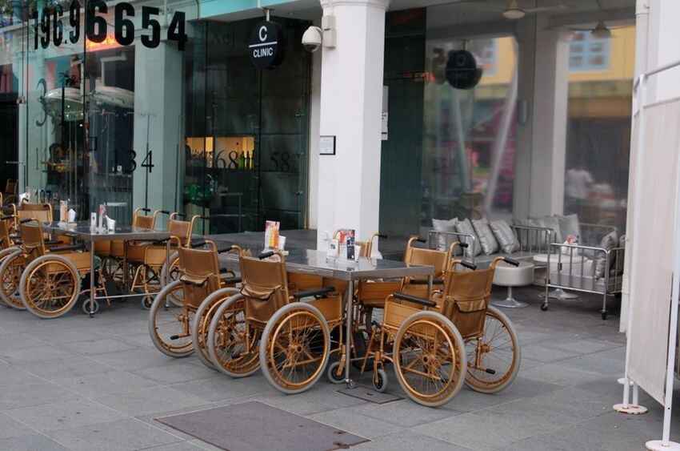

Приложение 1.2

**Примерный сценарий проведения массового мероприятия (акции)**

**«Наш выбор - здоровье!», приуроченного ко Всероссийскому дню трезвости (11 сентября) для муниципальных образований**

**Цель мероприятия:** профилактика употребления алкогольной продукции, пропаганда здорового образа жизни.

**Необходимое оборудование и материалы:** музыкальное и мультимедийное оборудование, микрофон, бумага, ручки, сувениры для участников мероприятия (по возможности).

**Специалисты, использующие сценарий для проведения мероприятия, могут редактировать материал в зависимости от тематической направленности и временных ограничений мероприятия.**

**Ход мероприятия:**

* работа информационно-консультационно пункта;
* работа интерактивных площадок;
* организация интеллектуальной игры «Молодежь за ЗОЖ»,
* основная (информационно-разъяснительная) часть мероприятия.

**Работа информационно-консультационно пункта**.

В рамках площадки осуществляется информационно-разъяснительная работа по следующим направлениям:

- психологическое консультирование (психолог). Примерные темы для обсуждения: Как сказать: «Нет!», формирование лидерских качеств и др.;

- консультирование по вопросам влияния алкогольной продукции на организм (врач-нарколог, медицинский работник);

- консультирование по вопросам административно-правовой ответственности за употребление алкогольной продукции (представитель правоохранительных органов, социальный работник).

Кроме того, в рамках работы информационно-консультационно пункта могут быть организованы: тематические викторины, опросы и тестирования, целью которых является выявление и повышения уровня информированности о медицинских и социально-правовых последствиях употребления алкоголя.

**Работа интерактивных площадок.**

На мероприятии организовывается работа различных спортивных, профилактических и развлекательных площадок в интерактивной форме (при наличии возможности). В интерактивных площадках могут принять участие все желающие гости мероприятия. Для организации площадок привлекаются волонтеры профилактического добровольчества.

**Организация интеллектуальной игры «Молодежь за ЗОЖ»**

Интеллектуальная игра проводится в два раунда и предполагает командное участие представителей нескольких школ (классов). Игра включает в себя пять заданий, которые совместно выполняются командой. За каждое выполненное задание команды зарабатывают баллы. По итогам игры определяется команда победитель. Материалы для проведения игры можно скачать по ссылке: [*https://cloud.mail.ru/public/iS8c/8Zqk6NtaT*](https://cloud.mail.ru/public/iS8c/8Zqk6NtaT)

Кроме того, участие в турнире предполагает организацию предварительной регистрации команд и выполнение ими домашнего задания в виде приветствия команд.

**Основная часть мероприятия. Торжественное открытие.**

К организации основной части привлекается ведущий мероприятия. Основная часть может состоять из следующих моментов: информационно-разъяснительные блоки, конкурсы и розыгрыши, творческие номера, выступления спикеров из различных сфер деятельности: спорт, профилактика, медицина, добровольчество и другие.

**Примерные слова ведущего:**

**Вступительная часть.**

**Ведущий:** Здравствуйте! Мы рады приветствовать вас на профилактическом мероприятии «Наш выбор - здоровье!», приуроченном ко Всероссийскому дню трезвости.

Наша площадка посвящена Всероссийскому дню трезвости, который отмечается 11 сентября. Трезвый взгляд на мир – это основа для формирования успешной личности, это фундамент для счастливого детства и семейного благополучия, это платформа для становления сильного и независимого общества.

*Примерные вопросы зрителям:*

*Вы знаете, об этой профилактической дате?*

*Что значит выражение «вести трезвый образ жизни»?*

Сегодня, в честь Всероссийского дня трезвости, для вас организованы командные состязания, призванные привлечь внимание к необходимости вести здоровый образ жизни и, конечно, же весело и дружно отдохнуть в другу друзей.

Есть такая поговорка: «Здоровому все здорово». Здоровый человек красив и приятен в общении, легко преодолевает трудности, умеет  
по-настоящему и работать, и учиться, и отдыхать.

Сегодня у вас есть возможность стать чуть ближе к здоровому образу жизни, узнать много новой и полезной информации, продемонстрировать свою находчивость, а также получить массу положительных эмоций!

Я еще раз приветствую всех собравшихся здесь! Всех участников интеллектуальной игры, которая носит название «Молодежь за ЗОЖ».

Сейчас на этой площадке посоревнуются представители \_\_\_\_\_\_\_\_ (количество) школ или классов. Прошу участников игры занять места за столиками. *Участники занимают места.*

Думаю, самое время познакомиться с нашими знатоками.

*Представление команд: каждая из команд озвучивает название команды и ее девиз, представляет капитана.*

С командами мы знакомы, но есть и те, кто будет оценивать правильность ответов - это наше компетентное жюри. В состав жюри интеллектуальной игры «Молодежь за ЗОЖ» вошли: \_\_\_\_\_\_\_\_\_\_\_\_\_\_\_\_\_\_\_\_\_.

*Представление жюри.*

После каждого раунда жюри будет подсчитывать баллы, и давать информацию о ходе игры. Побеждает команда, набравшая наибольшее количество баллов. При равенстве баллов Жюри могут назначить дополнительное состязание между капитанами команд (на экран выводится дополнительный вопрос).

Наши участники с нетерпением ждут каверзных вопросов, поэтому не смею задерживать и объявляю о старте интеллектуальной игры «Молодежь за ЗОЖ».

*На экране запускается презентация для интеллектуальной игры.*

**Ведущий:** Правила нашей игры совершенно просты:

1. Вас ждет пять вопросов, ответ на каждый из которых, вы должны будете найти в течение 1 минуты. Найти, а после записать в свой бланк ответов.
2. Участникам запрещается пользоваться мобильными телефонами или обращаться за помощью к зрителям. При выявлении факта нарушения правил, баллы за выполненное задание не начисляются.

**Ведущий:** Ну что, вы готовы? Тогда мы начинаем!

Внимание на экран!

*Первый блок вопросов (5 заданий) транслируется на экране).* *Ссылка:* [*https://cloud.mail.ru/public/iS8c/8Zqk6NtaT*](https://cloud.mail.ru/public/iS8c/8Zqk6NtaT)

Слайд 2. Назовите понятие, которое объединяет все изображения, представленные на экране.

Слайд 3. Отгадайте пословицу, зашифрованную на экране.

Слайд 4. Отгадайте предмет, который ставили на стол во время застолья у египтян, а позднее у римлян, как напоминание о вреде и опасности употребления алкоголя.

Слайд 5. Отгадайте пословицу, зашифрованную на экране.

Слайд 6. Отгадайте песню-перевертыш, которая сейчас прозвучит.

**Ведущий:** Время, отведенное на выполнение заданий, истекло. Просьба сдать ваши бланки с ответами.

Пока жюри оценивает ответы участников, для всех присутствующих выступит **\_\_\_\_\_\_\_\_\_\_\_\_\_** *(возможна замена информационный ролик).*

**Ведущий:** Думаю, каждому из вас будет интересно узнать правильные ответы на вопросы нашей игры! Пришло время «раскрыть карты»! Все внимание на экран!

Слайд 8. **Здоровый образ жизни** является понятием, которое объединяет все изображения. А правильное питание, спорт и профилактика заболеваний являются его составляющими. Люди, которые ведут ЗОЖ, имеют высокую работоспособность, хорошее настроение и больше энергии для достижения поставленных целей.

Слайд 9. **Одна голова - хорошо, а две – лучше.**

Значение пословицы заключается в следующем: хорошо, когда у человека есть голова на плечах (подразумевается ум, мудрость), когда он знает, что делать. Если у человека есть умный друг, то это еще лучше. Бывают ситуации, когда человек не может найти нужное решение и нужен совет, тогда ему на помощь приходят друзья, родные. Со стороны всегда виднее суть явления и в этом ценность чужого мнения. Опыт и знания других иногда помогают, избежать собственных ошибок.

Слайд 10. **Человеческий череп.**Этот предмет ставился на стол для того, чтобы напомнить о многочисленных медицинских и социальных последствиях, в том числе о риске смерти в нетрезвом состоянии.

 Слайд 11. **Век живи – век учись.**

*Интерактив с аудиторией: Как вы понимаете смысл пословицы, указанной в ответах к заданиям?*

**Ведущий:** Она означает, что в течение очень длинной жизни ("век живи") невозможно узнать абсолютно всё - поэтому следует учиться всю жизнь. Даже будучи (или считая себя) очень опытным, человек должен оставаться открытым для новых знаний, продолжать развиваться и не останавливаться на достигнутом.

В мире нет тем, о которых человек мог бы сказать - мне это не пригодится. Нам не дано знать, какие знания понадобятся завтра. Ваши знания, работают на вас ежедневно, ограждая от опасностей. Ваши знания могут помочь в трудную минуту кому- то из родных и близких.

Слайд 12. **Песня «Делайте зарядку»**

Зарядка – одно из ключевых средств поддержания здоровья и активности человека. Регулярные тренировки способствуют улучшению настроения, увеличению концентрации внимания и повышению работоспособности. Неудивительно, что успешные люди во всех областях деятельности уделяют время зарядке, так как знают, что это помогает им достигать поставленных целей и быть эффективными в своей работе.

***Если команды набрали одинаковое количество баллов, дается дополнительный вопрос!!!***

*Подведение итогов игры, определение команды победителя. Награждение победителей сувенирной продукцией*

**Ведущий:** Аплодисменты нашим игрокам! Мы благодарим команды за прекрасную игру и просим их занять места в рядах болельщиков. А те, кто желает проверить свои знания и смекалку, могут занимать места за столиками, потому что впереди нас ждет второй - итоговый раунд нашей интеллектуальной игры.

А у нас небольшая музыкальная пауза от **\_\_\_\_\_\_\_\_\_\_\_\_\_\_\_\_\_\_\_\_\_\_\_\_.**

*Творческий номер (возможна замена на информационный блок/ конкурс от ведущего).*

**Ведущий:** Вижу, что новые команды уже сформировались, и мы продолжаем второй раунд интеллектуальной игры. Прошу команды представиться.

*Представление команд: каждая из команд озвучивает название команды и ее девиз, представляет капитана.*

**Ведущий:** Давайте вспомним правила нашей игры.

*Озвучивание правил игры:*

1. Вас ждет пять вопросов, ответ на каждый из которых, вы должны будете найти в течение 1 минуты. Найти, а после записать в свой бланк ответов.
2. Участникам запрещается пользоваться мобильными телефонами или обращаться за помощью к зрителям. При выявлении факта нарушения правил, баллы за выполненное задание не начисляются.

**Ведущий:** Боевая готовность! Вопросы уже на нашем экране!

*Второй блок вопросов (5 заданий) транслируется на экране). Ссылка:* [*https://cloud.mail.ru/public/iS8c/8Zqk6NtaT*](https://cloud.mail.ru/public/iS8c/8Zqk6NtaT)

Слайд 16. Назовите понятие, которое объединяет все изображения, представленные на экране.

Слайд 17. Отгадайте пословицу, зашифрованную на экране.

Слайд 18. Отгадайте предмет, который во времена Петра I выдавался попавшим в тюрьму за пьянство.

Слайд 19. Отгадайте пословицу, зашифрованную на экране.

Слайд 20. Отгадайте песню-перевертыш, которая сейчас прозвучит.

**Ведущий:** Время, отведенное на выполнение заданий, истекло. Просьба сдать ваши бланки с ответами.

Для того, чтобы определить самую эрудированную команду, жюри нужны пара минут, а мы встречаем \_**\_\_\_\_\_\_\_\_\_\_\_\_\_\_\_\_.**

*Творческий номер (возможна замена на информационный блок/ конкурс от ведущего).*

**Ведущий:** Остались считанные секунды до объявления победителей, а пока мы можем узнать правильные ответы. Внимание на экран!

Слайд 22. **Доверие.** Доверие даёт почву для роста, развития и созидания. Если его нет, то б**о**льшая часть ресурсов будет направлена на защиту. Дорожите доверительными отношениями с родными и близкими, это позволит вам уверенно идти по жизни, а трудную минут всегда будет рядом тот, кто поможет и поддержит.

Слайд 23. **Под лежачий камень вода не течёт.**

Эта мудрость напоминает о важности быть активными, подталкивать себя к действиям, иначе мир будет двигаться вперед без нас.

Только через наше собственное усилие и действия мы можем преодолеть трудности и достичь своих целей. Только так мы сможем добиться успеха и реализовать свой потенциал.

Человек, который знает, чего он ждет от жизни, не будет тратить время и силы на пустое - то, что не ведет его к цели, а значит имеет меньше шансов сбиться с верного пути.

Слайд 24. Царь Пётр I прославился попыткой борьбы с пьянством. Именно он ввел медаль за пьянство или «Чугунный Орден», который вешался на шею, попавшего в тюрьму за пьянство. Медаль с цепью отливалась из чугуна и весила более 7 кг. Самостоятельно человек не мог снять ее и должен был носить от 7 дней от семи дней до полутора лет.

# Слайд 25. Береги платье снову, а честь смолоду.

*Интерактив с аудиторией: Как вы понимаете смысл пословицы, указанной в ответах к заданиям?*

**Ведущий:** Пословица гласит о том, что необходимо с юности принимать решения обдуманно и заботиться о своем будущем. Важно научиться контролировать себя, так как ошибки, совершенные в молодости, могут дать плоды во взрослой жизни, при этом не самые положительные.

Слайд 26. **Песня «Эй, лежебоки, ну-ка вставайте!»**

Замечательная песня, о том, что физическая активность необходима всем и каждому. Если день начать с зарядки – значит будет все в порядке!

***Если команды набрали одинаковое количество баллов, дается дополнительный вопрос!!!***

*Подведение итогов игры, определение команды победителя. Награждение победителей сувенирной продукцией.*

**Заключительная часть.** Подходит к завершению наше мероприятие, приуроченное ко Всероссийскому дню трезвости.

Трезвость – воздержание от употребления спиртных напитков, здравая рассудительность, свобода от иллюзий и самообмана. Давайте же всегда оставаться независимыми личностями, в жизни которых нет места иллюзиям.

Каждый человек сам делает выбор в пользу здоровья, счастья и долголетия! Каждый человек уникален и достоин счастливого будущего. И первый шаг к счастливому будущему – это активный и здоровый образ жизни без вредных привычек! Будьте независимыми и свободными от наркотиков, алкоголя и табака. Будьте здоровы!

Приложение 1.3

*Приложение 5 проекта организации мероприятий,*

*направленных на пропаганду здорового образа жизни*

*и профилактику асоциальных явлений*

*«Тюменская область – территория*

*здорового образа жизни!»* *с изменениями*

**Положение о проведении областного конкурса инфографики**

**1. Общие положения**

**1.1.** Областной конкурс инфографики (далее – Конкурс), приуроченный ко Всероссийскому дню трезвости, проводится в рамках блока тематических мероприятий, направленных на профилактику употребления алкоголя «Наш выбор – здоровье!» областного межведомственного Проекта организации мероприятий, направленных на пропаганду здорового образа жизни и профилактику асоциальных явлений «Тюменская область – территория здорового образа жизни!»

**1.2.** Конкурсная работа – это творческая работа инициативной группы.

**1.3.** Инфографика – графический способ подачи информации, целью которого является быстрое и чёткое преподнесение сложной информации.

**1.4.** Учредителем Конкурса является Департамент социального развития Тюменской области, организатором – ГАУ ТО «Областной центр профилактики и реабилитации».

**1.5.** Настоящее Положение определяет порядок и условия проведения областного Конкурса.

**2. Цель Конкурса**

**2.1.** Цель: формирование общественного сознания и гражданской позиции в вопросах неприятия употребления алкоголя, а также недопустимости управления транспортным средством в нетрезвом состоянии.

Кроме того, в ходе проведения конкурса планируется разработать наглядные материалы по профилактике алкоголизма, для использования в профилактической работе среди автовладельцев, в том числе в рамках акции «Трезвый водитель».

**3. Жюри Конкурса**

**3.1.** Победителей Конкурса определяет жюри.

**3.2.** В состав жюри входят представители ГАУ ТО «Областной центр профилактики и реабилитации», специалисты органов и учреждений системы профилактики.

**3.3.** Жюри Конкурса оставляют за собой право не рассматривать работы, которые не соответствуют требованиям и правилам конкурса.

**4. Участники Конкурса**

**4.1.** В Конкурсе могут принимать участие волонтерские отряды и инициативные объединения Тюменской области (12 +).

**5. Этапы проведения Конкурса**

**5.1.** В период с **01 по 17 октября** участники выполняют конкурсные работы (на основании п.5.2. и 6.2.) и размещают их самостоятельно в группе Конкурса в социальной сети «ВКонтакте» (<https://vk.com/infograf72>) с указанием названия волонтерского отряда/объединения, организации, на базе которой он располагается, и муниципального района/городского округа/города.

**5.2. Не позднее 17 октября 2024 года 23:59 час**. руководитель или лидер волонтерского отряда/объединения, организации (18+) **подает электронную заявку** и указывает в ней ссылку на творческую работу, опубликованную в официальной группе конкурса, а также дает согласие на обработку персональных данных путем заполнения Яндекс-формы. Ссылка на Яндекс-форму: https://forms.yandex.ru/cloud/6694cb2a02848f6e88ae134c/

Ссылка на форму для заполнения электронной заявки будет также опубликована в официальной группе конкурса в социальной сети «ВКонтакте» (<https://vk.com/infograf72>).

**От одного пользователя может быть подана только одна заявка!!!**

**5.2. Не позднее 27 сентября** в группе Конкурса в разделе «Документы» (<https://vk.com/docs-51941319>) ГАУ ТО «Областной центр профилактики и реабилитации» размещает материал, который необходимо использовать при оформлении конкурсных работ в соответствии с **п. 6.1.**

Тема и материал для Конкурса определяются и согласуются с Департаментом социального развития Тюменской области.

**5.3.** **С 17 по 31 октября** жюри Конкурса оценивает работы всех участников. По итогам работы жюри определяются несколько победителей.

**5.4.** Подведение итогов Конкурса состоится **31 октября**.

**6. Условия проведения Конкурса**

**6.1.** **Тематика конкурса: «Алкоголь и вождение несовместимы!».**

**6.2.** На Конкурс предоставляются творческие работы в виде инфографики, соответствующие теме Конкурса и требованиям организаторов.

**6.3.** Конкурс проводится в следующих номинациях:

* «Статическая инфографика» – отображение данных инфографики через картинку/плакат/баннер с помощью графического редактора (ряд программ, с помощью которых можно выполнить работу: Canva, Paint, CorelDRAW, Photoshop, Piktochart и др.);
* «Анимационная инфографика» – отображение данных инфографики через создание видеоролика, длительностью **не более 1 минуты** (ряд программ, с помощью которых можно выполнить работу: Powtoon, Movavi.Video.Suite, Biteable, Animaker и др.).

**7. Требования к предоставляемым работам**

**7.1.** Работы выполняются с использованием предложенных материалов (Приложение 1.3.1), которые размещаются в группе Конкурса в разделе «Документы» (<https://vk.com/docs-51941319>). Данные материалы содержат статистические данные, краткий анализ проблемы, основные последствия и т.д. Направленные материалы оформляются в виде инфографики в соответствии с одной из номинаций, указанных в пункте 6.2.

**7.2.** Прикрепляя ссылку на творческую работу, опубликованную в социальной сети «ВКонтакте», **участник должен обеспечить возможность открытого доступа к размещенному материалу на период проведения Конкурса**.

**7.3.** Подавая заявку на участие в Конкурсе, участник гарантирует, что является автором творческой работы, которая создана без незаконных заимствований, плагиата и неправомерного цитирования других объектов интеллектуальной собственности и при ее создании им не были нарушены права третьих лиц, в том числе исключительные права.

**7.4.** Творческие работы, направляемые на Конкурс, не должны иметь никакого политического подтекста, провоцировать конфликты или пропагандировать запрещенные вещества. Также работы не должны нарушать моральные, этические нормы, законодательство РФ.

**7.5. Работы, не соответствующие требованиям п. 7.1. – 7.4., к конкурсу не допускаются.**

**8. Критерии оценки**

**8.1.** Оценка конкурсных работ участников осуществляется по следующим критериям:

* Соответствие тематике и раскрытие темы;
* Наличие элементов инфографики: диаграммы, таблицы, схемы, рисунки, карты, графики.
* общее восприятие работы.
* возможность использовать как листовку/видеоролик при проведении профилактических мероприятий, в том числе акции «Трезвый водитель».

**8.2.** Каждый критерий имеет оценку от 0 до 2. Максимально участник может получить 8 баллов.

**9. Подведение итогов**

**9.1.** Оценка представленных работ происходит на основании критериев, приведенных в п. 8.

**9.2.** В каждой из номинаций жюри определяет нескольких победителей, набравших наибольшее количество баллов, которые награждаются дипломами, а также сувенирной продукцией от Организатора.

**9.3.** Все конкурсанты награждаются дипломами за участие.

9.4. Лучшие работы с сохранением авторства будут рассмотрены на заседании Экспертного совета по осуществлению анализа и оценке материалов в сфере профилактики употребления психоактивных веществ, и, в случае положительного рассмотрения, одобрены к использованию в работе.

**10. Иные положения**

**10.1.** ГАУ ТО «ОЦПР» организует информационную кампанию по проведению Конкурса, в том числе в сети Интернет (СМИ, официальный сайт, группы в социальных сетях).

**10.2.** ГАУ ТО «Областной центр профилактики и реабилитации» вправе использовать материалы, предоставленные на Конкурс по своему усмотрению, в том числе для публикаций на интернет-ресурсах ГАУ ТО «ОЦПР» и в СМИ.

**10.3.** Департамент социального развития Тюменской области вправе вносить изменения в настоящее Положение.

Приложение 1.3.1.

**Материалы для оформления творческой работы**

*Материалы подготовлены для использования участниками при оформлении конкурсной работы. Материалы необходимо изучить и выделить ключевую информацию, которая будет отражена в творческой работе в виде инфографики*.

***Тематика конкурса (на выбор): «Алкоголь успеху не товарищ!»***

***«Алкоголь – это «путь в никуда»***

## *«Алкоголь и успех — несовместимые понятия»*

*Пьянство — есть упражнение в безумстве*

*(Пифигор)*

*Алкоголь — сильнейший яд нейротоксического действия,*

*в первую очередь поражает головной мозг*

*и другие отделы нервной системы*

**Почему от алкоголя страдает головной мозг?**

Попадая в организм, алкоголь начинает распадаться в системе пищеварения, откуда опадает в кровь. По сосудам кровяного русла токсины движутся в наиболее снабжаемый кровью орган – головной мозг. Поток крови к нему является наиболее сильным, так же как и содержание жидкости в целом. Именно поэтому находящиеся в жидкости продукты распада этилового спирта больше всего токсичны для головного мозга.

Подобно клеткам всех других органов, нейронам мозга необходимо возобновляться, количество погибших клеток пополняется новыми. Если в организме постоянно присутствует алкоголь, скорость отмирания клеток увеличивается, а процесс образования новых постепенно затормаживается с последующим прекращением. Результат этого – преждевременное старение человека (как физическое, так и моральное). Заключается оно в первую очередь в огрублении кожи и ее раннем старении, снижении умственных способностей намного раньше предполагаемой физической старости.

Кроме того, уменьшаемся и объём мозга человека. Происходит сглаживание извилин и сокращение их длины. Это приводит к возникновению частых кровоизлияний, которые в большинстве своем остаются незамеченными, а следовательно без лечения. Причиной их является сосудосуживающее действие этилового спирта. Результатом является нарушение функций головного мозга.

Таким образом, **под воздействием алкоголя:**

* **происходит гибель нейронов головного мозга;**
* **закупориваются капилляры,**
* **формируются тромбы;**
* **возникают кровоизлияния (микроинсульты, микроинфаркты);**
* **уменьшается объем головного мозга;**
* **сглаживаются мозговые извилины**.

Все больше успешных людей выбирает здоровый образ жизни и полный отказ от употребления алкоголя. И это не дань моде, а необходимое условие для личного развития и достижения поставленных целей.

Попадая в организм, алкоголь проникает во все органы и системы, тем самым нарушая их нормальную работу. Такая дестабилизация организма, негативно отражается как на умственной, так и на физической видах деятельности. Даже однократное употребление приводит к снижению работоспособности!

Вот лишь некоторые неблагоприятные последствия, которых можно избежать, если вы будете отдавать предпочтение безалкогольным напиткам:

**Снижение умственных способностей**

**Алкоголь снижает скорость мышления, а при длительном регулярном употреблении — ухудшает интеллектуальные способности.**

Это объясняется тем, что, когда алкоголь попадает в кровь, эритроциты слипаются. В крови образуются тромбы, которые намертво закупоривают микрокапилляры, что приводит к кислородному голоданию.

А кислородное голодание в свою очередь запускает отмирание клеток. Нередко капилляры раздуваются и лопаются. В результате чего навсегда и безвозвратно умирают несколько тысяч клеток головного мозга.

Только ясный и живой ум является главным залогом успешной самореализации и продвижения по карьерной лестнице. Чтобы придумать перспективную идею нужно накопить достаточно ресурсов для ее формирования. А алкоголь работает именно над уничтожением ресурса*.*

## Ухудшение памяти

**После употребления алкоголя человек не способен создать высокую концентрацию внимания, следовательно, не способен фиксировать информацию.**

Запоминание — это освоение новой информации, процесс, который требует высокой степени активности клеток коры головного мозга.

В случае необходимости запомнить что-то срочно основную работу выполняют нейроны коры с большим количеством активных контактов. Они используя обширные горизонтальные связи между разными отделами коры головного мозга, фиксируя информацию путем формирования ассоциаций и коротких «цепочек».

Даже при однократном приеме алкоголя нейроны испытывают серьезный удар: их первая реакция на любое минимальное количество — прекращение работы на уровне контактов между нейронами, т. е. нарушение связей и нарушение передачи импульсов. Если концентрация алкоголя в крови высокая, то страдает сразу большой объем связей, и это приводит к тому, что человек не способен создать высокую концентрацию внимания, следовательно, не способен фиксировать информацию.

После того как алкоголь попадает в кровь, он начинает действовать на мозг в течение 10–30 минут. В этот период алкоголь может нарушать кратковременную память, вызывая затруднения в запоминании текущих событий и информации. При значительном употреблении алкоголя могут возникнуть так называемые провалы в памяти (блэкауты), когда человек не может вспомнить то, что происходило во время опьянения.

* Краткосрочные последствия (в течение нескольких часов до нескольких дней).
* Среднесрочные последствия (в течение нескольких недель).
* Долговременные последствия (месяцы и годы).

**Плохое эмоциональное состояние**

**В результате употребления алкоголя нарушается эмоциональное равновесие.**

Человек становится раздражительным, не чувствует сил и желания продуктивно заниматься какой-либо деятельностью. Кроме того, потребляющий алкоголь человек, более ранимый в ситуациях, в которых трезвенник не видит проблем.

В поддержании эмоционального состояния важную роль играет серотонин: он подавляет отрицательные эмоции и не дает уходить в депрессивное состояние. Из-за воздействия  алкоголя  мозг не способен вырабатывать серотонин в нужных количествах.

В погоне за расслаблением и весельем с помощью алкоголя постепенно подменяются истинные эмоции на ложные, связанные с опьянением.

Чем чаще человек испытывает подобные состояния, тем сильнее наносится удар по его самооценке, разрушается внутренний стержень, который позволяет человеку преодолевать препятствия, встречающиеся на жизненном пути.

**Сокращение полезных социальных связей**

**Чем чаще человек употребляет алкоголь, тем стремительнее сокращается его привычное окружение. Подобное притягивает подобное.**

От пристрастившего к алкоголю человека постепенно отворачиваются, друзья, родные и знакомые. Он утрачивает доверие окружающих, теряет для них интерес как личность,

Под воздействием алкоголя снижается уровень ответственности, что нередко приводит к поступкам, за которые в последствии бывает стыдно, даже привести к совершению правонарушений и преступлений.

Какой же может быть успех и ощущение счастья при таких вводных?

Человек, который ведет трезвый образ жизни не только не рискует потеряет «старых» друзей, но и притягивает к себе единомышленников, располагает к общению, внушает большее доверие при новых знакомствах. Люди тянутся в тому, или идут за тем человеком, у которого есть чему поучиться.

Не стоит забывать и том, что вероятность получить интересное и перспективное предложение, возможность возглавлять какое-либо объединение, у человека, зарекомендовавшего себя с положительной стороны, горазда выше.

**Утрата финансового благополучия**

**Наличие пагубных пристрастий к алкоголю является одной из причин финансового неблагополучия.**

Человек не только вынужден тратить определенные суммы на приобретение очередной дозы алкоголя, но и постепенно теряет мотивацию к развитию, повышению финансового благополучия - желанию достигать каких-либо целей и получать вознаграждение за свою деятельность.

Кроме того, в состоянии алкогольного опьянения человек не редко становится жертвой преступников, например, мошенников, и может лишиться денежных средств или других, имеющихся у него ценностей.

Трезвый образ жизни позволяет человеку рационально распоряжаться имеющимися у него ресурсами. Благодаря наличию свободного времени гораздо больше шансов найти дополнительный источник дохода или превратить любимое хобби в способ заработка.

У людей с трезвым взглядом на мир и рассудительность с большой вероятностью получится отыскать способы, как выгодно инвестировать имеющиеся сбережения деньги и получить еще большую прибыль.

**Все больше людей осознает, что алкоголь – это «путь в никуда»,**

**а безопасных доз алкоголя не существует!**

За 2023 год количество россиян, строго придерживающихся принципов здорового образа жизни, выросло на 27,6%, или на 2,4 млн человек, до 11 млн - подсчитала аналитическая служба аудиторско-консалтинговой сети FinExpertiza на основании опросных данных Росстата. В свою очередь число антизожников уменьшилось на 5,9%, или на 2,9 млн человек. Ссылка на источник: <https://finexpertiza.ru/press-service/researches/2024/reg-zdor-obr-zhizn/>

По данным ФКУ «Главный информационно-аналитический центр» МВД РФ в 2023 году зарегистрировано 1947,2 тыс. преступлений. Почти каждое четвертое преступление (22,4%) совершено в состоянии алкогольного опьянения. Ссылка на источник: <https://journal.tinkoff.ru/media/sostoianie-prestupnosti-v-rossii.ecggponnuxuy..pdf>

**Успешные люди против алкоголя**

**Уоррен Баффет**, третий в списке богатейших людей на планете по версии  [Forbes](http://www.forbes.com/profile/bill-gates/?list=billionaires" \t "_blank), никогда не употреблял алкоголь и не испытывал организм на прочность другими психоактивными веществами.

***«У человека только один мозг и одно тело*. *И они должны служить ему всю жизнь*. Очень легко заставить их трудиться годы напролет, но если перестать о них заботиться, то в 40 лет вас ждет катастрофа, .... *То, что вы СЕЙЧАС делаете, определяет, насколько работоспособными будут ваши разум и тело спустя 10, 20 и 30 лет*»*,*** *-*[считает](http://www.independent.co.uk/news/business/analysis-and-features/warren-buffet-the-secret-of-the-billionaires-success-1622649.html) предприниматель.

(Ссылка на источник: <https://subscribe.ru/group/formula-schastya/15334249/>).

**Перед тем как научиться управлять жизнью, нужно научиться управлять собой, и не в коем случае не перепоручать это алкоголю!**

**Дополнительные информационные материалы о влиянии алкоголя на организм человека, разработанные общественной организацией «Общее дело».**

* + - 1. <https://vk.com/video/@ocpr72?z=video-41817979_456240619%2Fpl_156204100_-2>
      2. <https://vk.com/video/@ocpr72?q=опасное%20погружение&suggest_track_code=search_9efd52151tUIAqZb5hU6BRYgtm-lWHGRNx7_I5KYqTygAv4T6aUCV5W6aJsm4CJbZ12keKdCTY8BCe8rqo6vL6IV0hTppZyiCAbSGVrEjeW19QacFo3-WY7PupxyO2KLdLYNtg8HXBves2_qMqro&z=video-41817979_456239738%2Fpl_156204100_-2>
      3. <https://cloud.mail.ru/public/meJr/kpBaE6Zew>

Приложение 1.4

**Порядок проведения профилактических рейдов**

**Срок проведения:** с 07 по 30 сентября 2024 г.

Организация и проведение профилактических рейдов «Трезвый водитель», «Трезвый двор», предусматривает участие волонтеров профилактического движения.

**Акция «Трезвый двор»**

Профилактическая акция «Трезвый двор» проводится волонтеров профилактического направления, а также с участием представителей территориальных отделов полиции УМВД России по Тюменской области (ПДН, участковый).

Цель акции: проведение волонтерами и представителями территориальных отделов полиции УМВД России по Тюменской области разъяснительной работы с населением о правовой ответственности, последствиях употребления и нахождения лиц в состоянии опьянения на детских и спортивных площадках, на придомовых территориях и в других общественных местах, а также распространение волонтерами наглядной печатной продукции (Приложение 1.4.1).

1. Акция «Трезвый двор» проводится с учетом актуальности и территориальной специфики муниципальных образований.

2. Акция может быть проведена в двух формах: в рейдовых мероприятиях совместно с сотрудниками территориальных отделов полиции УМВД России по Тюменской области либо самостоятельно в общественных местах, парках и скверах, например, у торговых центров.

**Акция «Трезвый водитель»**

Цель акции: проведение волонтерами совместно с представителями территориальных отделов полиции УМВД России по Тюменской области (Госавтоинспекция) разъяснительной работы с населением о правовой ответственности, последствиях употребления и нахождения лиц в состоянии опьянения на детских и спортивных площадках, придомовых территориях и в других общественных местах, а также распространение волонтерами наглядной печатной продукции профилактического характера

(Приложение 1.4.2).

1. Акция «Трезвый двор» проводится с учетом актуальности и территориальной специфики муниципальных образований.

2. Необходимо определить дату, время и место проведения.

3. Акция может быть проведена в двух формах: рейдовые мероприятия совместно с сотрудниками ОМВД России либо самостоятельно в общественных местах, на парковочных площадках автомобилей, например, у торговых центров.

4. Цель акции: проведение специалистами системы профилактики, представителями ОМВД России разъяснительной работы с населением о правовой ответственности, последствиях употребления и нахождения лиц в состоянии опьянения на детских и спортивных площадках, придомовых территориях и в других общественных местах, а также распространение волонтерами наглядной печатной продукции профилактического характера.

Приложение 1.4.1

**Информационные листовки для распространения**

**в ходе проведения профилактических рейдов**

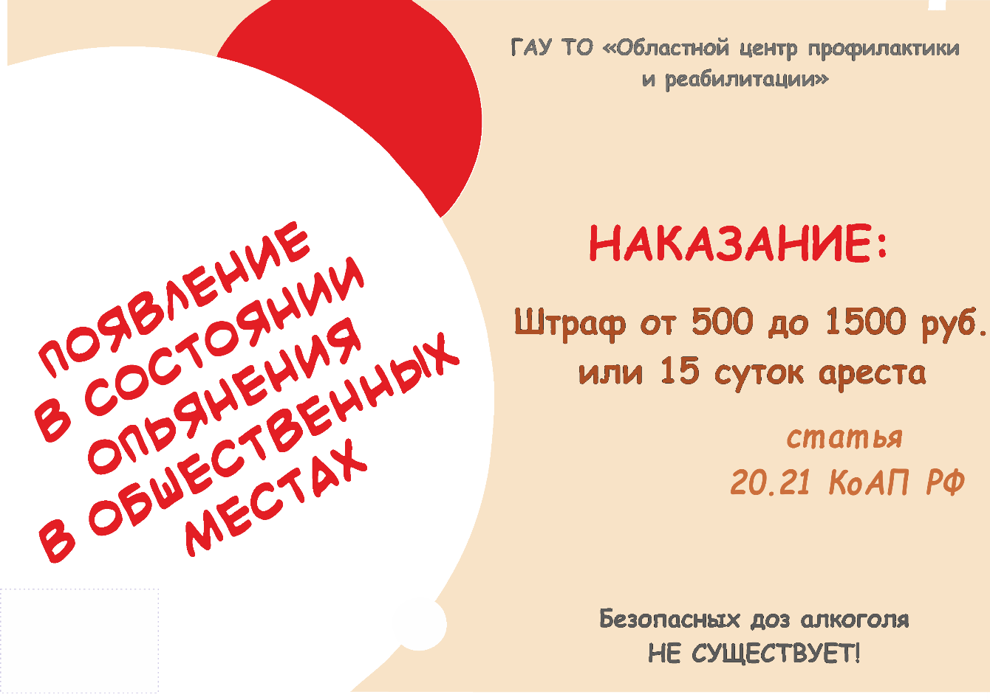

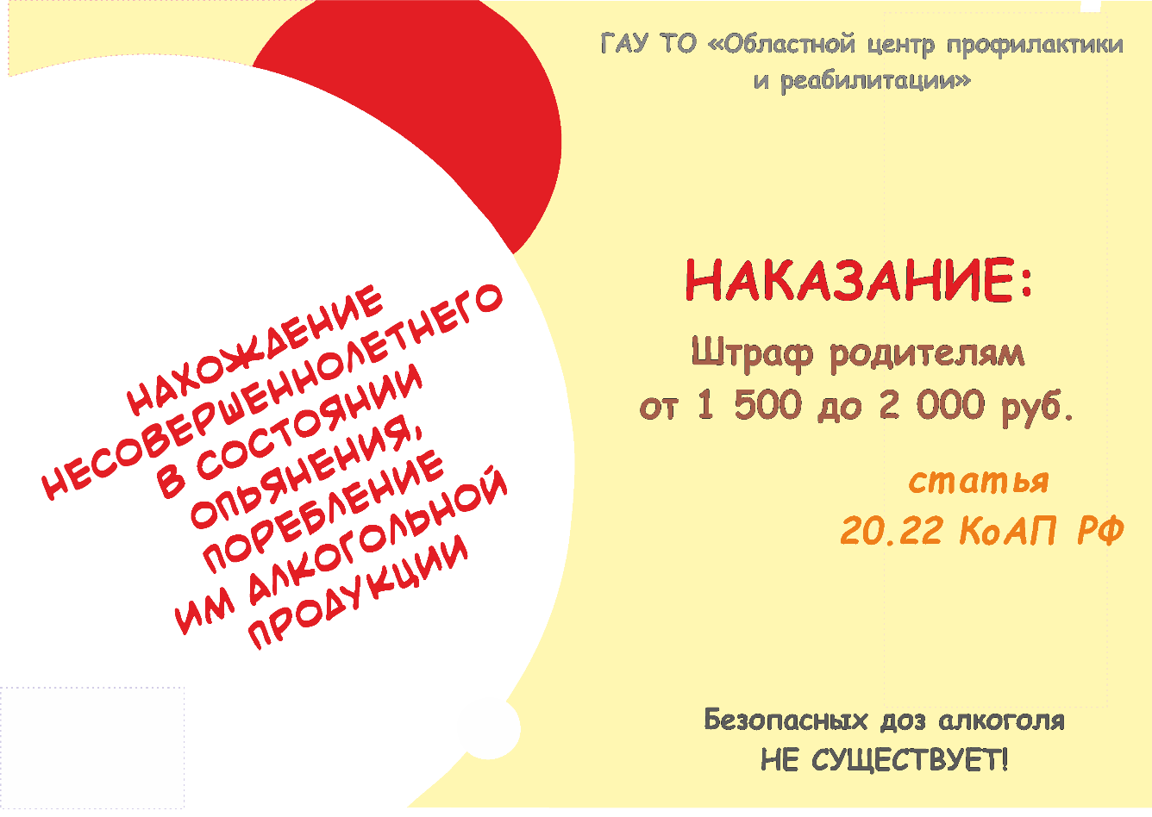

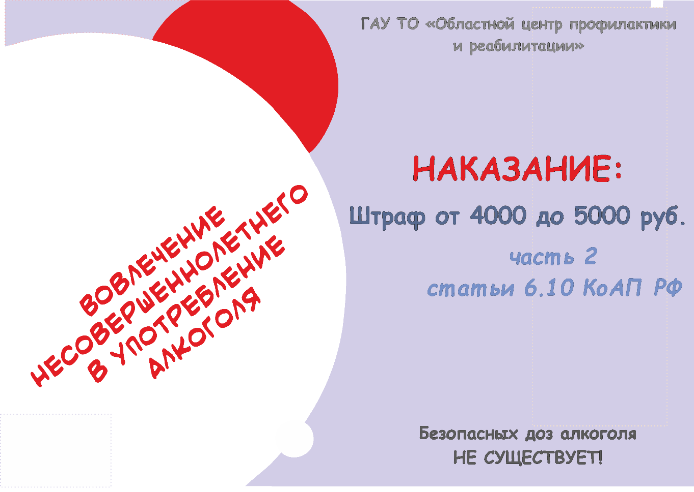



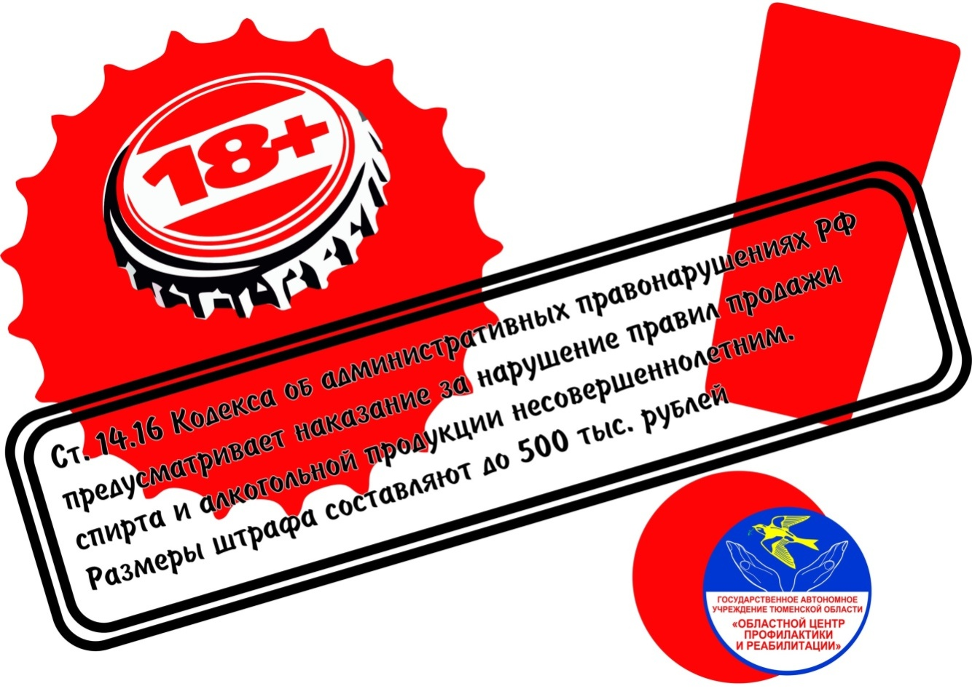

Приложение 1.4.2.

**Памятка для распространения**

**в ходе акции «Трезвый водитель»**

|  |
| --- |
| ***Первая сторона*** |
| **D:\Обухова работа\ПРОЕКТЫ\Сообщи, где торгуют смертью\2020\1.jpg** |
| ***Вторая сторона*** |
| **D:\Обухова работа\ПРОЕКТЫ\Сообщи, где торгуют смертью\2020\2.jpg** |

|  |
| --- |
| ***Первая сторона*** |
| D:\Users\nlp4m\OneDrive\Рабочий стол\14-08-2023_14-46-00\1.png |
| ***Вторая сторона*** |
| C:\Users\Специалист\Downloads\если мешает моя машина, позвоните мне, пожалуйста! (3).png |